

**百诺大成生产技术部SOP**

**样品检测标准操作流程**

目录

**基因组DNA样品检测SOP** 4

一、 样品接收 4

二、 样品检测 4

1. 样品的Qubit定量 5

2. 样品的琼脂糖凝胶电泳检测 6

3. 样品检测报告的撰写 8

三、 检测报告的要求及存放 10

**RNA样品检测SOP** 13

一、 样品接收 13

二、 样品检测 14

1. 样品的Qubit定量 14

2. 样品的琼脂糖凝胶电泳检测 15

3. 样品的Agilent 2100 Bioanalyzer 检测（Nano） 18

3. 样品检测报告的撰写 24

三、 检测报告的要求及存放 27

**ChIP DNA样品检测SOP** 30

一、 样品接收 30

二、 样品检测 30

1. 样品的Qubit定量 31

2. 样品的Agilent 2100 Bioanalyzer 检测 32

3. 样品检测报告的撰写 37

**Bionova文库2100检测SOP** 43

一、 文库检测前处理程序（内部自建文库） 43

二、 文库检测前处理程序（客户自建文库） 43

三、 文库检测排板 45

四、 文库Agilent 2100检测 46

五、 撰写文库检测报告（客户自建文库） 51

六．文库外送 51

附件1百诺大成文库2100质检标准 53

一、 文库Agilent 2100质检前准备工作 53

二、 RNAseq 2100检测结果展示及分析 53

三、 DNAseq 、16s/ITS文库2100检测结果展示及分析 57

四、 DNAseq 、16s/ITS文库2100检测结果展示及分析 61

# 基因组DNA样品检测SOP

## 样品接收

1. DNA样品检测周期为2个工作日，如无特殊情况请在此周期内完成样品的质检及质检报告的撰写；
2. 接收到样品后核对样品名称和样品体积，检查样品状态，确认无误后粘贴编号（注意：不要改动样品管上的原始信息）；

注：若核对样品名称的过程中发现客户提供的名称和实际离心管上标注的名称不一致时，请不要随意改动，应及时上报等待客户确认！

1. 在样品信息单上按文库类别对样品进行分类登记（DNA/BS-Seq）。

注：登记结束后请仔细检查，确保所有信息准确无误方可保存录入信息。

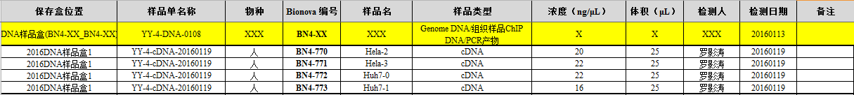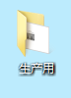

打开“Bionova样品信息单”选中“DNA-seq样品信息单”按要求进行样品信息登记

## 样品检测

注：对样品进行操作前，请检查实验台面及相应的实验用具是否干净，避免样品外来污染或样品之间的交叉污染！

### 样品的Qubit定量

* **试剂、仪器及耗材：**

ddH2O

0.5mL离心管

Qubit® dsDNA HS Assay Kit （4℃）

Qubit 3.0

* **实验流程：**

1. DNA样品取出后于室温融解并轻弹混匀，在4℃离心机瞬离后立即转移到冰上，避免样品降解；
2. 若样品信息单有参考浓度，请根据样品信息单上的浓度，在新的1.5mL离心管中对样品进行稀释（dd H2O），终浓度在20-50ng/μL之间；
3. 若样品信息单未标明样品浓度，则取出样品数量相当的新的1.5mL离心管标记好编号，对样品统一10倍稀释，将样品稀释液振荡混匀，瞬时离心10s后置于冰上备用；
4. 使用Qubit® dsDNA HS Assay Kit对第2）或3）步处理后的样品进行浓度测定，具体实验步骤如下：

注：1. Qubit® dsDNA HS Assay Kit试剂存放于4℃，使用前应平衡至室温，Qubit® dsDNA HS Reagent应完全融解后混匀，Qubit® dsDNA HS Reagent在整个检测过程中应注意避光保存；

2. 新包装的0.5mL离心管在使用前，应用Qubit® dsDNA HS Assay Kit中的标准液校准，并在离心管包装外注明“已标定”。

1. 取出新的0.5mL离心管，按照样品编号做好标记；
2. 工作液的配制（终体积200μL）：依次在离心管中加入198μL已平衡至室温的Qubit® dsDNA HS Buffer ，和1μLQubit® dsDNA HS Reagent（200倍稀释），避光放置于试管架上；
3. 加1μL样品到上述工作液中，震荡混匀，快速离心；
4. 避光室温孵育2min；
5. Qubit3.0测浓度，选取dsDNA High Sensitivity模式后，点击“Run samples”，选择加入的样品体积（1μL），选择浓度单位ng/μL，将室温孵育的离心管放入Qubit3.0的样品孔中，点击“Read tube”；
6. 记录读数
7. 请在实验记录本上详细记录每个样品的浓度测定值（样品浓度=稀释液浓度*稀释倍数）；

### 样品的琼脂糖凝胶电泳检测

根据测定的样品浓度，取总量20-50ng的样品进行0.8%琼脂糖凝胶电泳。

* **试剂、仪器及耗材：**

6 × DNA loading buffer

ddH2O

琼脂粉末

1 X TAE

Gel-Red染料

锥形瓶/药勺

电泳仪/电泳槽

制胶托盘与梳子

**凝胶配方：**

|  |  |  |  |  |  |
| --- | --- | --- | --- | --- | --- |
| 小板胶（8孔） | | | 大板胶（15/20孔） | | |
| 1×TAE | 琼脂糖 | Gel-Red | 1×TAE | 琼脂糖 | Gel-Red |
| 40mL | 0.32g | 0.5μL | 80mL | 0.64g | 1μL |

以下以8孔胶为例进行说明

* **实验流程：**

1. 制胶
2. 称取0.32g琼脂糖到锥形瓶中；
3. 用量筒量取40mL1×TAE，倒入锥形瓶中，摇匀后，微波炉加热溶解；
4. 加热过程中，若胶溶液沸腾，则要立即取出摇匀后，再放入微波炉中继续加热，反复3-5次，直到凝胶完全熔解，液体澄清；

注：溶胶一定要彻底，否则对实验会产生较大影响。

1. 加0.5μL Gel-Red 到凝胶中，轻摇混匀，切勿形成气泡；
2. 倒入准备好的制胶模具中，室温放置30min后，冷却成形。

1. 在制胶时胶槽在卡入制胶器之前一定要放平，如不平整凝胶会产生弧度，同时会也会产生漏胶现象。

2. 如果时间比较紧急，可以室温放置10min后将凝胶转移到4℃冰箱中，再放置10min即可使用，不可将热的凝胶直接放到冰箱中。

1. 配制上样液（6 × DNA loading buffer）
2. 取相应数目新的1.5mL离心管，并按照样品编号做好标记；
3. 在每个离心管中加入1μL 6 × DNA loading buffer，取20-50ng DNA样品稀释液（若样品浓度较低，则使用原液）分别加入到上述相应离心管中，上样总体积不超过7μL，若体积不足，则加入一定体积的dd H2O进行补充；
4. 轻拨混匀，简短离心后，准备上样；
5. 将制好的琼脂糖凝胶放入电泳槽中，1×TAE电泳液面应高于凝胶；
6. 点胶上样，枪头插到胶孔中，缓慢注入上样液，避免样品逸出，电泳仪电压调至120V，时间25min；
7. 在实验记录本上详细记录样品的上样顺序 。

注: 若电泳后样品原管当日内不再使用请按照文库类型及样品编号及时放到-40℃相应的样品盒中！

1. 凝胶成像
   * 1. 使用Gel Documention And image Analysis system 进行凝胶成像；
     2. 从电泳槽取出凝胶，放到成像仪室中，调整位置，关上室门；
     3. 打开紫外灯，拍照，保存及分析。

依据电泳结果对样品质量做初步判断，若电泳结果无实验操作错误则结束检测并准备撰写样品检测报告。

### 样品检测报告的撰写

撰写样品检测报告前请知悉以下内容并根据此内容对所检测的样品进行判定并按照Bionova DNA样品检测模版撰写报告。

* Bionova对总DNA样品要求有以下2点：

1. 在总量上我们要求总DNA ≥ 1 μg ，其浓度要求为≥ 20ng /μL；

**原因：DNA打断时要将1μgDNA定容到50μL，浓度太低在规定的体积内DNA总量不足，总量不足可能影响建库效果。**

1. 在纯度上我们要求总DNA 在0.8%琼脂糖电泳图上条带完整单一无明显降解且无严重蛋白质、多糖、RNA或其它肉眼可见的污染；

**原因：如有蛋白、多糖等有机物污染 ，在超声打碎的过程中DNA分子会很难打碎到我们所要求的大小；发生降解了的DNA在数据质量上表现较差，RNA污染影响定量和DNA超声碎裂，但相对影响较少。**

* Bionova对总DNA质量判定优先级为总量>蛋白污染>RNA污染；样品判定标准分为A、B、C、D共4个等级：

1. A类：样品质量满足建库测序需求，即DNA总量满足送样要求，且样品条带完整单一无严重降解或轻微降解，样品无严重RNA、蛋白质等杂质污染。

**如下图，在总量满足的情况下，结合电泳图谱：1图条带单一完整无降解；2图轻微降解；3图轻微蛋白质和RNA污染；以上三图所示均判定为A类，即总量大于1μg，有轻微降解、轻微的蛋白污染和RNA污染的样品都可接受，为合格样品。**

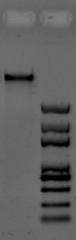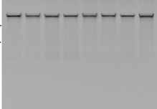

1 2 3

1. B类：样品质量部分满足建库测序需求，即DNA总量大于送样要求的1/2，且样品条带完整单一无严重降解或轻微降解，样品无严重RNA、蛋白质等杂质污染。

**B类和A类的区别仅仅是从总量上区分，故DNA总量仅满足送样要求的1/2（500ng），电泳检测结果同1）所示的样品被判定为B类，为合格样品。**

1. C类：样品质量不完全满足建库测序需求，即DNA总量大于送样要求的1/2，样品存在中度降解，且样品无RNA、蛋白质等杂质污染。

**如下图所示，在总量DNA总量仅满足送样要求的1/2（500ng），电泳检测结果为中度降解，判定为C类，为风险建库样品。**

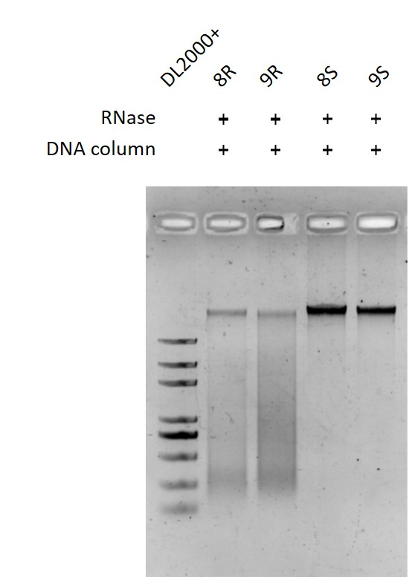

**×**

**√**

1. D类：样品质量不满足建库测序需求，即DNA总量小于送样要求的1/2，样品降解严重，或存在严重RNA、蛋白质等杂质污染。

**如下图所示，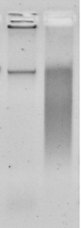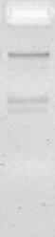1、2和3样品分别存在杂带污染、严重蛋白质污染、严重降解，应判定为D类，为不合格样品，建议客户重新送样。**

注：对于D类出现的严重蛋白污染情况，若其DNA样品总量大于1μg的情况下，Bionova在取得客户的同意后，可对其进行酚/仿抽提处理。

1 2 3

## **检测报告的要求及存放**

按照BionovaDNA样品检测报告标准模版撰写样品相关信息后，按照以下要求对报告进行存放：

1. 电泳图片按照“检测报告图片制作模板”进行编辑；
2. DNA检测报告均存放在“生产用-BionovaDNA样品检测报告”文件夹下；
3. 每个项目的样品检测报告需独立构建一个子文件夹，命名方式如下：Bionova样品检测报告-样品检测单名称-2016XXXX；
4. 每个子文件夹内需含有Word版样品检测报告，文件命名方式同上，同时应含有编辑后的电泳图。

 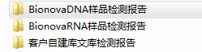

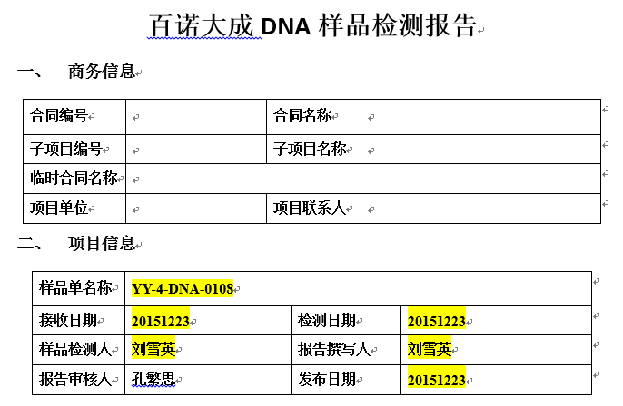

**附件1 DNA样品要求**

|  |  |  |  |  |  |  |
| --- | --- | --- | --- | --- | --- | --- |
| **DNA样品要求** | | | | | | |
| **产品** | **建库类型** | **样品类型** | **检测方法** | **检测结果** | | |
| **总量** | **浓度（Qubit）** | **完整性及纯度（AGE）** |
| 人全基因组重测序/动植物全基因组重测序/细菌、真菌全基因组重测序/宏基因组测序 | ≤800 bp文库 | 完整的基因组DNA | Qubit/AGE | m ≥ 1μg | c ≥20 ng/μL | 样品条带单一清晰无降解，无RNA污染 |
| 打断后的基因组DNA | Qubit/AGE | m ≥ 500ng | c ≥20 ng/μL | Smear DNA样品大小满足建库需求 |
| PCR产物 | Qubit/AGE | m ≥ 1μg | c ≥20 ng/μL | 样品条带单一清晰，无明显引物二聚体和非特异性条带 |
| MDA扩增DNA | Qubit/AGE | m ≥ 500ng | c ≥20 ng/μL | Smear DNA样品大小满足建库需求 |
| 表观遗传学测序 | ChIP-Seq文库 | ChIP样品 | Qubit/Agilent 2100 | m ≥10ng | c ≥ 0.2 ng/μL | Agilent 2100检测DNA片段分布在100-500bp之间 |
| Bisulfite文库 | 基因组DNA | Qubit/AGE | m ≥ 500ng | c ≥20 ng/μL | 样品条带单一清晰无降解，无RNA污染 |
| 全外显子测序 | Exome文库 | 基因组DNA | Qubit/AGE | m ≥ 1μg | c ≥20 ng/μL | 样品条带单一清晰无降解，无RNA污染 |
| 16S/18S/ITS扩增子测序 | ≤800 bp文库 | 完整的基因组DNA | Qubit/AGE | m ≥ 100ng | c ≥ 5ng/μL | 样品条带单一清晰无降解，无RNA污染 |
| PCR产物 | 样品条带单一清晰，无明显引物二聚体和非特异性条带 |

# RNA样品检测SOP

## 样品接收

1. RNA样品检测周期为2个工作日，如无特殊情况请在此周期内完成样品的质检及质检报告的撰写；
2. 接收到样品后核对样品名称和样品体积，检查样品状态，确认无误后粘贴编号（注意：不要改动管上的原始信息）；

注：若核对样品名称的过程中发现客户提供的名称和实际离心管上标注的名称不一致时，请不要随意改动，应及时上报等待客户确认！

1. 在样品信息单上按文库类别对样品进行分类登记（mRNA/deriboRNA、sRNA）；

注：登记结束后请仔细检查，确保所有信息准确无误方可保存录入信息。

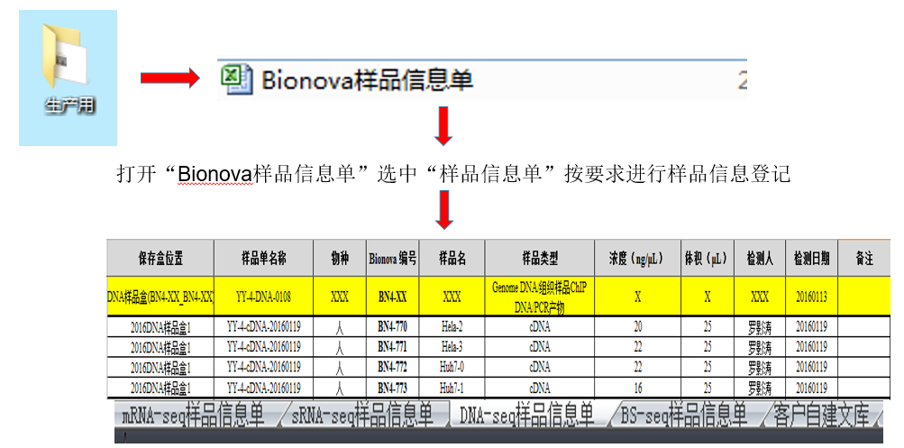

打开信息单将RNA样品按要求登录到“mRNA-seq样品”或“sRNA-seq样品”

## 样品检测

注：1. 为避免操作过程中外源RNA酶会使样品降解，请在样品检测前佩戴好一次性口罩及手套，避免直接用手接触枪头，EP管等实验耗材，请检查实验台面及相应的实验用具是否干净，避免样品外来污染或样品之间的交叉污染！

2. RNA样品检测应全程使用DEPC水及无核酸酶枪头。

### 样品的Qubit定量

* **试剂、仪器及耗材：**

DEPC H2O

0.5mL离心管

Qubit® RNA Assay Kit （4℃）

Qubit 3.0

* **实验流程：**

1. 将RNA样品取出后于室温融化，当样品融化后轻弹EP管，使管内的样品混合均匀，在4℃离心机瞬离后立即将样品转移到冰上，避免样品长时间室温放置；

注：样品混匀后一定要及时瞬离，使样品落回管底瞬离转速小于5000rpm。

1. 样品信息确认无误后，取出与样品数量相当的新的1.5mL EP管，做好按照样品编号做好标记；
2. 根据样品信息单上的样品浓度，在新的1.5mL离心管中对样品进行稀释（DEPC H2O），终浓度100ng/μL左右，稀释后的体积大于5μL，若样品信息单未标明样品浓度，则对样品统一进行10倍稀释，将样品稀释液振荡混匀，瞬时离心10s后置于冰上备用；
3. 使用Qubit® RNA Assay Kit对样品稀释液进行浓度测定，具体实验步骤如下：

注：1. Qubit® RNA Assay Kit试剂存放于4℃，使用前应提前取出平衡至室温，Qubit® RNA HS Reagent应完全融解，Qubit® RNA HS Reagent在整个检测过程中应注意避光保存；

* 1. 新包装的0.5mL离心管在使用前，应用Qubit® RNA Assay Kit中的标准液恔准，并在离心管包装外注明“已标定”。

1. 取出新的0.5mL离心管，按照样品名称做好标记；
2. 工作液的配制（终体积200μL）：依次在离心管中加入198μL已平衡至室温的Qubit® RNA HS Buffer ，1μL Qubit® RNA HS Reagent（200倍稀释），避光放置于EP管架上；
3. 加1μL样品到离心管中，震荡混匀，快速离心；
4. 避光室温孵育2min；
5. Qubit 3.0测浓度，选取RNA High Sensitivity模式后，点击“Run samples”，选择加入的样品体积（1μL），选择浓度单位ng/μL，将室温孵育的离心管放入Qubit 3.0的样品孔中，点击“Read tube”；
6. 记录读数。
7. 在实验记录本上详细记录每个样品的浓度测定值（样品浓度=稀释液浓度*稀释倍数）；
8. 原始样品管按照文库类型及样品编号，放到-40℃相应的样品盒中；

注：在样品放回冰箱之前请仔细核对样品稀释液是否足够完成后续的检测实验，尽量避免反复从冰柜取出融化样品，反复冻融会影响到RNA的质量。

### 样品的琼脂糖凝胶电泳检测

根据测定的样品浓度，取总量200ng的样品进行1%琼脂糖凝胶电泳，依据电泳结果对样品质量做初步判断（DNA/蛋白质污染情况、样品主带是否清析、28S:18S比例、5S亮度等），若电泳结果合格，则继续下一步检测；若电泳结果不合格，则结束检测，撰写样品检测报告。

* **试剂及耗材：**

2 × RNA loading buffer

DEPC H2O

琼脂粉末

1 × TAE

Gel-Red染料

锥形瓶/药勺

电泳仪/电泳槽

制胶托盘与梳子

**凝胶配方：**

|  |  |  |  |  |  |
| --- | --- | --- | --- | --- | --- |
| 小板胶（8孔） | | | 大板胶（15孔） | | |
| 1×TAE | 琼脂糖 | Gel-Red | 1×TAE | 琼脂糖 | Gel-Red |
| 40mL | 0.4g | 0.5μL | 80mL | 0.8g | 1μL |

以下以8孔胶为例进行说明。

* **实验流程：**

1. 制胶
2. 称取0.4g琼脂糖到锥形瓶中；
3. 用量筒量取40mL1×TAE ,倒入锥形瓶中，摇匀后，微波炉加热溶解；
4. 加热过程中，若胶溶液沸腾，则要立即取出摇匀后，再放入微波炉中继续加热，反复3-5次，直到凝胶完全熔解，液体澄清；

注：溶胶一定要彻底，否则对实验会产生较大影响。

1. 加0.5μL Gel red 到凝胶中，轻摇混匀，切勿形成气泡；
2. 倒入准备好的制胶模具中，室温放置30min后，冷却成形。

注：1. 在制胶时胶槽在卡入制胶器之前一定要放平，如不平整凝胶会产生弧度，同时会也会产生漏胶现象。

2. 如果时间比较紧急，可以室温放置10min后将凝胶转移到4℃冰箱中，再放置10min即可使用，不可将热的凝胶直接放到冰箱中。

1. 配制上样液（2 × RNA loading buffer）
2. 取相应数目新的1.5mL离心管，并做标记；
3. 在每个离心管中加入3μL 2 × RNA loading buffer，放在试管架上；取200ng RNA样品稀释液（若样品浓度较低，则使用原液）分别加入到相应离心管中，
4. 轻拨混匀，简短离心后，准备上样；
5. 将制好的琼脂糖凝胶放入电泳槽中，1×TAE电泳液面应高于凝胶；
6. 点胶上样，枪头插到胶孔中，缓慢注入上样液，避免样品逸出，电泳仪电压调至150-160V，时间15min；
7. 在实验记录本上详细记录样品的上样顺序。
8. 凝胶成像
   * 1. 使用Gel Documention And image Analysis system 进行凝胶成像；
     2. 从电泳槽取出凝胶，放到成像仪室中，调整位置，关上室门；
     3. 打开紫外灯，拍照，保存及分析。

依据电泳结果对样品质量做初步判断，如下图所示：

* 若样品28S与18S主带清析无明显降解，无基因组DNA污染和严重蛋白质污染，则继续进行Agilent 2100 Bioanalyzer检测；

注：若电泳结束后无法立即进行2100检测，应将样品稀释淮保存于-40度冰箱，以备用；

* 若样品28S与18S主带弥散，呈现降解状态，或有严重的基因组DNA污染和严重的蛋白质污染，则结束检测，直接进行“4. 样品检测报告的撰写“。

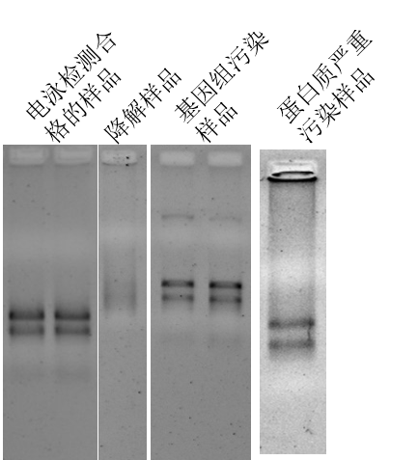

**×**

**×**

**×**

**√**

### 样品的Agilent 2100 Bioanalyzer 检测（Nano）

电泳检测结束后按照动物、植物、原核对样品进行分类，当每组样品数量达到12个时进行Agilent 2100 Bioanalyzer 检测；

注：1. 不同物种的Total RNA所含有的核糖体RNA种类也不同，Agilent程序也不同，因此，在进行2100检测之前请一定对样品进行分类，确保同一块芯片上检测的是同一物种类型的样品；

2. RNA样品检测周期为2个工作日，2日内如样品数目不足12，应询问相关负责人是否进行2100检测；

3. 2100 RNA Nano芯片上样总量应控制在100-200ng（若样品浓度较低，则使用原液），上样体积不超过2μL。

* **试剂及耗材：**

DEPC水

Agilent RNA 6000 Nano Kit（芯片常温，Gel、dye及Maker 4℃，Ladder -40℃）

洗涤芯片（RNA Only）

压胶器

Timer

* **实验流程：**

1. 试剂准备
2. 从4℃取出Gel、dye和Marker，避光室温平衡30min；
3. 取一新的1.5mL的离心管，做好Gel-dye标记；
4. 将已平衡至室温的Gel、dye振荡后简短离心备用；
5. 用移液枪取65μL Gel加入到离心管中，加入1μL dye加到离心管中；
6. 震荡混匀1min，室温14000rpm ×10min离心，当日有效，避光保存。

注：Gel-dye mix混合时间超过1d，应及时丢弃不能再次使用。

1. 仪器检查
2. 打开2100仪器及电脑上相应的软件，仪器的Status LED变成黄色时可以正常使用；
3. 使用仪器前，需要检查压胶器是否固定在位置C（见下图），本实验全部固定于C，请勿移动位置；

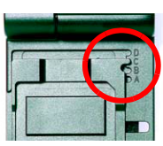

1. 注胶器档位设定：将位置固定于最上端的档位，本实验全部固定于最上档，请勿移动位置（仅用于RNA样品检测）；

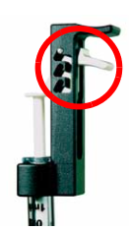

1. 注射器的位置：固定在1mL处，勿动；
2. 芯片涡旋混匀仪的设定：调节到2000 rpm，勿动；
3. 实验操作
4. 仪器的清洗：使用RNaseZap喷在无核酸酶纸上，擦拭2100仪器的电极，擦试后使用试剂盒自带的洗涤芯片（RNA Only），加入350μL DEPC H2O，确保各孔中的液体均匀后，放入机器的芯片槽内，盖好机盖，1min后取出清洗芯片，将DEPC H2O全部吸出，重复清洗两次；

注：每次清洗时应盖上机盖，最后一次清洗完开盖后，若电极上有残留液体，应用无核酸酶纸擦拭干净，确保电极上无水滴残留；

1. 检查电极上是否有异物，若有异物需用无核酸酶纸清理干净；
2. 芯片的制备：
3. 取一个新的RNA芯片，放在实验台上，操作时身体部位尽量避免从芯片上方经过；
4. 在芯片上标有白色G的孔中（见下图）加入9μL离心过的Gel-dye mix，检查是否有气泡，确认没有气泡后，将芯片移到压胶器上；

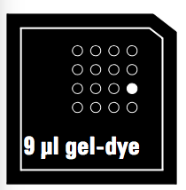

注：每次加样务必加在管底，不能加在管壁上，且每次加样时将移液器打到第一档即可，防止产生气泡，如产生气泡，应吸出试剂理新添加；

1. 盖上压胶器，（盖严时会听到“咔”的一声），将注射器从1mL位置缓慢推下，注射器卡在最低档后开始倒计时30s；
2. 30s后，从档位处小心松开注射器，待注射器自动上弹一段距离且无明显移动后，缓慢的将注射器上提，至1mL处时停止，打开压胶器盖；
3. 在标有黑色G的孔中（黑色G胶孔有两个）加入9μL的Gel-dye mix；

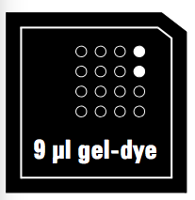

1. 在其余13个孔中加入5μL Marker（绿色盖子，提前混匀，离心）；

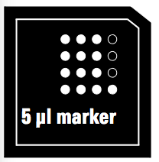

1. 在标有数字的12个孔中加入1μL待检测样品，注意根据样品浓度合理调整上样量，但加入的样品体积不能超过2μL；

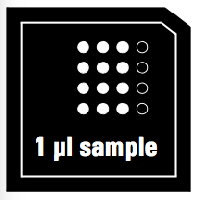

1. 从-40℃取出分装好的ladder，70℃变性2min，立即放到冰上，1min冷却后；低温离心机瞬时离心备用；
2. 在标有梯子图形的孔中加入1μL 变性的Ladder；

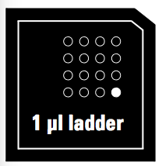

1. 检查芯片各样品孔中是否有气泡，确认无气泡后，把芯片放在IKA振荡仪上，2000rpm振荡1min；
2. 从振荡仪上取下芯片，再次检查是否有气泡；
3. 将芯片放入机器的芯片槽内，盖好机盖，在Agilent 2100 Bioanalyzer system software上会显示相应的芯片类型（见下图），在Instrument选项卡中点击“Assays-RNA”，按照芯片的灵敏程度及物种类型选择相应的程序，确认后，点击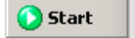，开始运行。

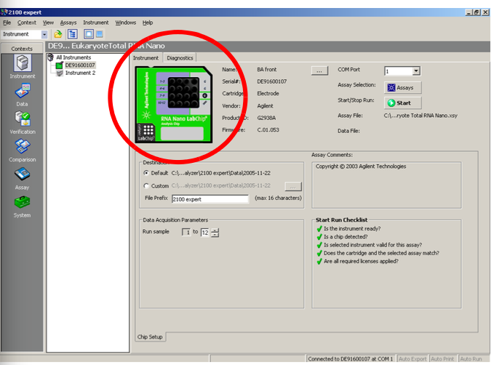

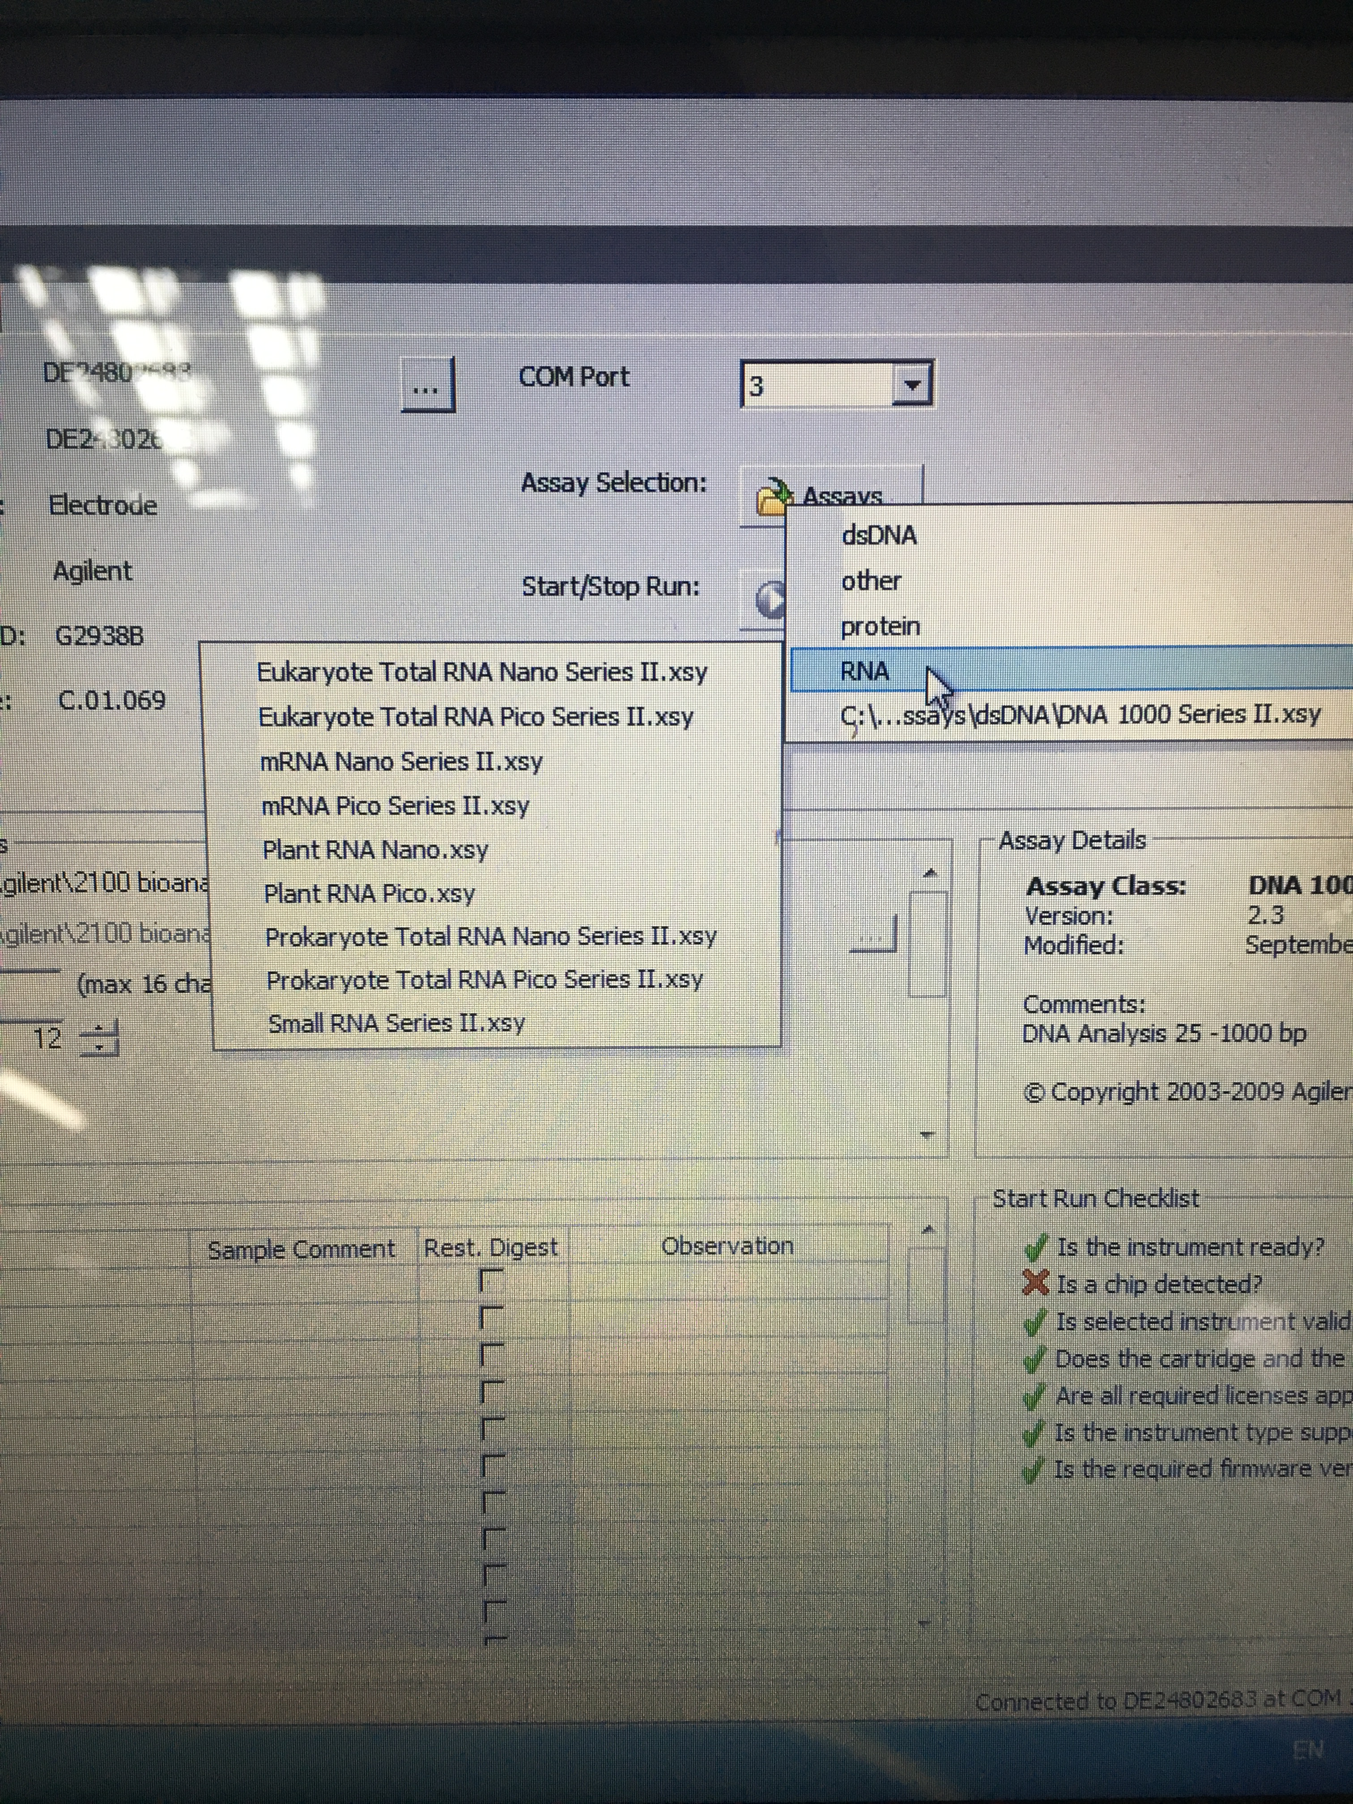

大约5min后开始出现Ladder，如果6条ladder正常（见下图），则运行基本正常。在30 min后仪器运行结束，注意仪器运行过程中，请勿操作界面，更不要震动台面；

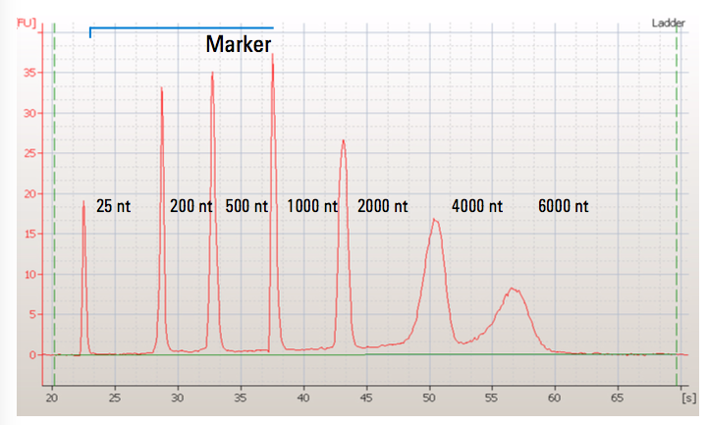

注：RNA芯片分为Nano和Pico，分别有相应的Eukaryotes、Plant、Bacteria程序，开始运行前请仔细核对。

1. 仪器运行结束后，应立即取出芯片，并用DEPC H2O清洗仪器2次，详细步骤参考a)；
2. 输入样品名称，调整各样品的积峰位置，并将结果文件以PDF形式导出，PDF文件命名规则物种+日期+检测板数，例：2016年4月5日检测植物样本第一板，命名为植物-20160405-1。

### 3. 样品检测报告的撰写

撰写样品检测报告前请知悉以下内容并根据此内容对所检测的样品进行判定并按照Bionova标准要求撰写样品检测报告。

Bionova对总RNA样品要求有以下几点：

* 对量的要求，根据建库类型的不同对RNA量的要求也不同，具体要求详见附件1《RNA样品要求》；
* 在纯度上我们要求总RNA 在1%琼脂糖电泳图无DNA/蛋白质污染、样品主带清析、28S:18S比例大于1，5S峰型正常，Bionova对总RNA质量判定优先级为总量/浓度>蛋白污染> DNA污染；样品判定标准分为A、B、C共3个等级：

1. A类：样品质量满足建库测序条件，即RNA总量满足送样要求，无基因组DNA、蛋白质、糖类等杂质污染，琼脂糖电泳28S及18S条带清晰无弥散，Agilent 2100检测图谱基线平整无上抬，5.8S峰型正常，RIN≥7.0，28S/18S≥1.0（小RNA和降解组样品要求RIN≥7.5，28S/18S≥1.3，详细可参考附件1）。

**A类样品如下图所示：**

****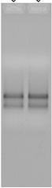

**植物样本**

****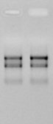

**动物样本**

1. B类：样品质量不完全满足建库测序条件，即RNA总量满足送样要求，无基因组DNA、蛋白质、糖类等杂质污染，琼脂糖电泳28S及18S条带轻微降解；Agilent 2100检测不完全满足要求，主要包括以下4种情况：

1）RIN值达到标准，但图谱基线略不平整；

2）RIN值略低，但基线平整；

3）RIN值达到标准，基线平整，但5.8S峰型略偏高；

4）基线平整，但28S/18S略低于标准。

**B类样品如下图所示：**

****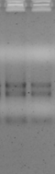

**5s 区域峰值较高**

1. C类：样品质量不满足建库测序条件，即RNA总量不满足送样要求；或存在基因组DNA、蛋白质或糖类等杂质污染；或琼脂糖电泳28S及18S条带不清晰，存在明显降解；Agilent 2100检测图谱基线明显上抬，5.8S峰型偏高，RIN<7.0，28S/18S<1.0。

**C类样品如下图所示：**

****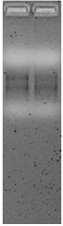

**对于B/C类真核转录组样品，存在但不限于以下风险：**

1. RNA总量不足，可能导致文库构建失败、文库产量低，不能上机测序或测序数据量不足；可能导致数据duplication比例高，随机性差；
2. RNA样品降解，可能导致文库构建失败；可能导致数据duplication比例高，随机性差，基因定量不准确。
3. 检测报告的要求及存放

按照Bionova RNA样品检测报告标准模版撰写样品相关信息后，按照以下要求对报告进行存放：

1. 电泳图片按照“检测报告图片制作模板”进行编辑；
2. RNA检测报告均存放在“生产用-Bionova RNA样品检测报告”文件夹下；
3. 每个项目的样品检测报告需独立构建一个子文件夹，命名方式如下：Bionova样品检测报告-样品检测单名称-2016XXXX；
4. 每个子文件夹内需含有Word版样品检测报告，文件命名方式同上，同时应含有编辑后的电泳图和原始的2100 PDF文件。

 

**附件1 RNA样品要求**

|  |  |  |  |  |  |  |
| --- | --- | --- | --- | --- | --- | --- |
| **RNA样品要求** | | | | | | |
| **产品** | **建库类型** | **样品类型** | **检测方法** | **检测结果** | | |
| **总量** | **浓度（Qubit）** | **完整性（Agilent 2100）** |
| 转录组测序 | 链特异性转录组文库 | 植物、真菌 Total RNA | Qubit/Agilent 2100 | m ≥ 1 μg | c ≥ 50 ng/μL | 图谱基线无上抬，5.8S峰型正常，RIN≥7.0，28S/18S≥1.0 |
| 人、鼠 Total RNA | Qubit/Agilent 2100 | m ≥ 1 μg | c ≥ 50 ng/μL | 图谱基线无上抬，5.8S峰型正常，RIN≥7.0，28S/18S≥1.0 |
| 其他动物 Total RNA | Qubit/Agilent 2100 | m ≥ 1 μg | c ≥ 50 ng/μL | 图谱基线无上抬，5.8S峰型正常，RIN≥7.0，28S/18S≥1.0 |
| 未打断的、oligo(dT)纯化的mRNA | Qubit/AGE | m ≥ 10 ng | c ≥ 5 ng/μL | 片段主要分布在1K以上 |
| 未打断的、去除rRNA的RNA | Qubit/Agilent 2100 | m ≥ 10 ng | c ≥ 5ng/μL | Agilent 2100检测18S和28S区域无明显起峰 |
| 小RNA测序 | 小RNA文库 | 植物、真菌 Total RNA | Qubit/Agilent 2100 | m ≥ 5 μg | c ≥ 200 ng/μL | 图谱基线无上抬，5.8S峰型正常，RIN≥7.5，28S/18S≥1.3 |
| 人、鼠 Total RNA | Qubit/Agilent 2100 | m ≥ 5 μg | c ≥ 200 ng/μL | 图谱基线无上抬，5.8S峰型正常，RIN≥8.0，28S/18S≥1.5 |
| 其他动物 Total RNA | Qubit/Agilent 2100 | m ≥ 5 μg | c ≥ 200 ng/μL | 图谱基线无上抬，5.8S峰型正常，RIN≥7.5，28S/18S≥1.5 |
| PEG沉淀的small RNA | Qubit | m ≥ 2.5 μg | c ≥ 50 ng/μL | N/A |
| IP处理的small RNA | Qubit/Agilent 2100 | m ≥ 50ng | c ≥ 5 ng/μL | Agilent 2100检测5S区域有明显起峰 |
| 纯化的small RNA（19-28nt） | Qubit | m ≥ 5 ng | c ≥ 5 ng/μL | N/A |
| 降解组测序 | 降解组文库 | 植物、真菌 Total RNA | Qubit/Agilent 2100 | m≥ 20 μg | c ≥ 400 ng/μL | 图谱基线无上抬，5.8S峰型正常，RIN≥7.5，28S/18S≥1.3 |
| 人、鼠 Total RNA | Qubit/Agilent 2100 | m≥ 20 μg | c ≥ 400 ng/μL | 图谱基线无上抬，5.8S峰型正常，RIN≥8.0，28S/18S≥1.5 |
| 其他动物 Total RNA | Qubit/Agilent 2100 | m≥ 20 μg | c ≥ 400 ng/μL | 图谱基线无上抬，5.8S峰型正常，RIN≥7.5，28S/18S≥1.5 |

# ChIP DNA样品检测SOP

## 样品接收

1. ChIP DNA样品检测周期为2个工作日，如无特殊情况请在此周期内完成样品的质检及质检报告的撰写；
2. 接收到样品后核对样品名称和样品体积，检查样品状态，确认无误后粘贴编号（注意：不要改动管上的原始信息）；

注：若核对样品名称的过程中发现客户提供的名称和实际离心管上标注的名称不一致时，请不要随意改动，应及时上报等待客户确认！

1. 在样品信息单上按文库类别对样品进行分类登记（DNA-Seq）；

注：登记结束后请仔细检查，确保所有信息准确无误方可保存录入信息。



打开“Bionova样品信息单”选中“DNA-seq样品信息单”按要求进行样品信息登记

## 样品检测

注：请检查实验台面及相应的实验用具是否干净，避免样品外来污染或样品之间的交叉污染！

### 样品的Qubit定量

* **试剂、仪器及耗材：**

ddH2O

0.5mL离心管

Qubit® dsDNA HS Assay Kit （4℃）

Qubit 3.0

* **实验流程：**

1. 将DNA样品取出后于室温融化，当样品融化后轻弹EP管，使管内的样品混合均匀，在4℃离心机瞬离后立即将样品转移到冰上，避免样品长时间室温放置；

注：样品混匀后一定要及时瞬离，使样品落回管底瞬离转速小于5000rpm。

1. 使用Qubit® dsDNA HS Assay Kit对样品进行浓度测定，具体实验步骤如下：

注：1. Qubit® dsDNA HS Assay Kit试剂存放于4℃，使用前应平衡至室温，Qubit® dsDNA HS Reagent应完全融解，Qubit® dsDNA HS Reagent在整个检测过程中应注意避光保存；

2. 新包装的0.5mL离心管在使用前，应用Qubit® dsDNA HS Assay Kit中的标准液恔准，并在离心管包装外注明“已标定”。

1. 取出新的0.5mL离心管，按照样品名称做好标记；
2. 工作液的配制（终体积200μL）：依次在离心管中加入198μL已平衡至室温的Qubit® dsDNA HS Buffer ，和1μLQubit® dsDNA HS Reagent（200倍稀释），避光放置于EP管架上；
3. 加1μL样品到离心管中，震荡混匀，快速离心；
4. 避光室温孵育2min；
5. Qubit3.0测浓度，选取dsDNA High Sensitivity模式后，点击“Run samples”，选择加入的样品体积（1μL），选择浓度单位ng/μL，将室温孵育的离心管放入Qubit3.0的样品孔中，点击“Read tube”；
6. 记录读数。
7. 在实验记录本上详细记录数据每个样品的浓度测定值；
8. 根据测定的样品浓度对样品进行分类，浓度大于0.2ng/μL的样品，继续进行Agilent 2100 Bioanalyzer检测，若样品浓度小于0.2ng/μL的样品，不进行后续检测，此类样品需及时按照文库类型及样品编号放回-40℃的样品盒中。

### 样品的Agilent 2100 Bioanalyzer 检测

浓度检测结束后对样品进行搜集整理，当每组样品数量达到11个时进行Agilent 2100 Bioanalyzer 检测；

注：1. 样品检测周期为2个工作日，2日内如样品数目不足11，应询问相关负责人是否进行2100检测；

2. 2100上样总量应控制在0.4-4ng（若样品浓度大于4ng/μL，则取1-2μL样品原液，在新的1.5mL离心管中进行稀释，严禁在原管进行稀释），2100上样总体积不超过2μL。

* **试剂及耗材：**

ddH2O

Agilent High Sensitivity DNA Kit （4℃）

洗涤芯片（DNA Only）

压胶器

Timer

* **实验流程：**

1. 试剂准备
2. 从4℃取出Gel-dye，Marker和Ladder，避光室温平衡30min；
3. 将已平衡至室温的Gel-dye**充分**振荡混匀后，室温2250g ×10min离心，避光保存备用。
4. 仪器检查
5. 打开2100仪器及电脑上相应的软件，仪器的Status LED变成黄色时可以正常使用；
6. 使用仪器前，需要检查压胶器是否固定在位置C（见下图），本实验全部固定于C，请勿移动位置；



1. 注胶器档位设定：将位置调到最下端的档位。

注：检测DNA和RNA，此档位的位置有区别。

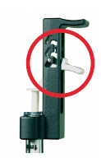

1. 注射器的位置：固定在1mL处，勿动；
2. 芯片涡旋混匀仪的设定：调节到2000 rpm，勿动；
3. 实验操作
4. 仪器的清洗：使用试剂盒自带的洗涤芯片，加入350μL dd H2O，确保各孔中的液体均匀后，放入机器的芯片槽内，盖好机盖，1min后取出清洗芯片，将dd H2O全部吸出，重复清洗两次（注意：每次清洗时应盖上机盖，最后一次清洗完开盖晾1min，确保电极上无水滴残留）;
5. 检查电极上是否有异物，若有异物需用无核酸酶纸清理干净；
6. 芯片的制备：
7. 取一个新的RNA芯片，放在实验台上，操作时身体部位尽量避免从芯片上方经过；
8. 在芯片上标有白色G的孔中（见下图）加入9μL离心过的Gel-dye Mix，检查是否有气泡，确认没有气泡后，将芯片移到压胶器上；



注：每次加样务必加在管底，不能加在管壁上，且每次加样时将移液器打到第一档即可，防止产生气泡。

1. 盖上压胶器，（盖严时会听到“咔”的一声），将注射器从1mL位置缓慢推下，注射器卡在最低档后开始倒计时60s；
2. 60s后，从档位处小心松开注射器，待注射器自动上弹一段距离后，缓慢的将注射器上提，至1mL处时停止，打开压胶器盖；
3. 在标有黑色G的孔中（黑色G胶孔有三个）加入9μL的Gel-dye mix；

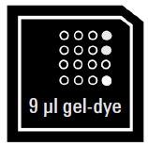

1. 在其余12个孔中加入5μL Marker（绿色盖子，提前混匀，离心）；

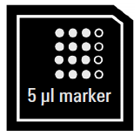

1. 在标有数字的11个孔中加入1μL待检测样品，注意根据样品浓度合理调整上样量，但加入的样品体积不能超过2μL；

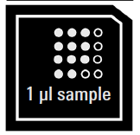

1. 在标有梯子图形的孔中加入1μL Ladder（黄色盖子）；

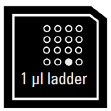

1. 检查芯片各样品孔中是否有气泡，确认无气泡后，把芯片放在IKA振荡仪上，2000rpm振荡1min；
2. 从振荡仪上取下芯片，再次检查是否有气泡；
3. 将芯片放入机器的芯片槽内，盖好机盖，在Agilent 2100 Bioanalyzer system software上会显示相应的芯片类型（见下图），在Instrument选项卡中点击“Assays-dsDNA-High Sensitivity DNA.xsy”，确认后，点击，开始运行。

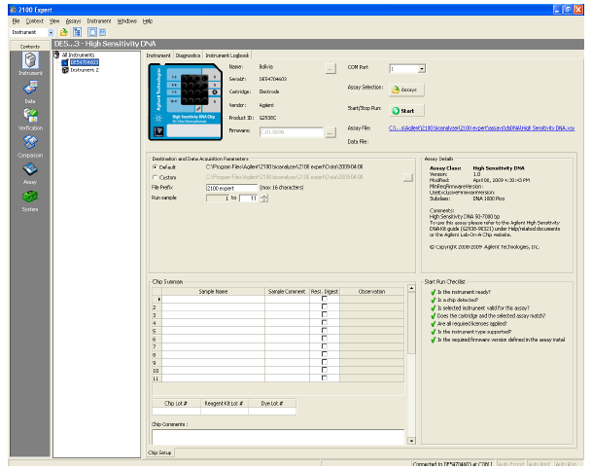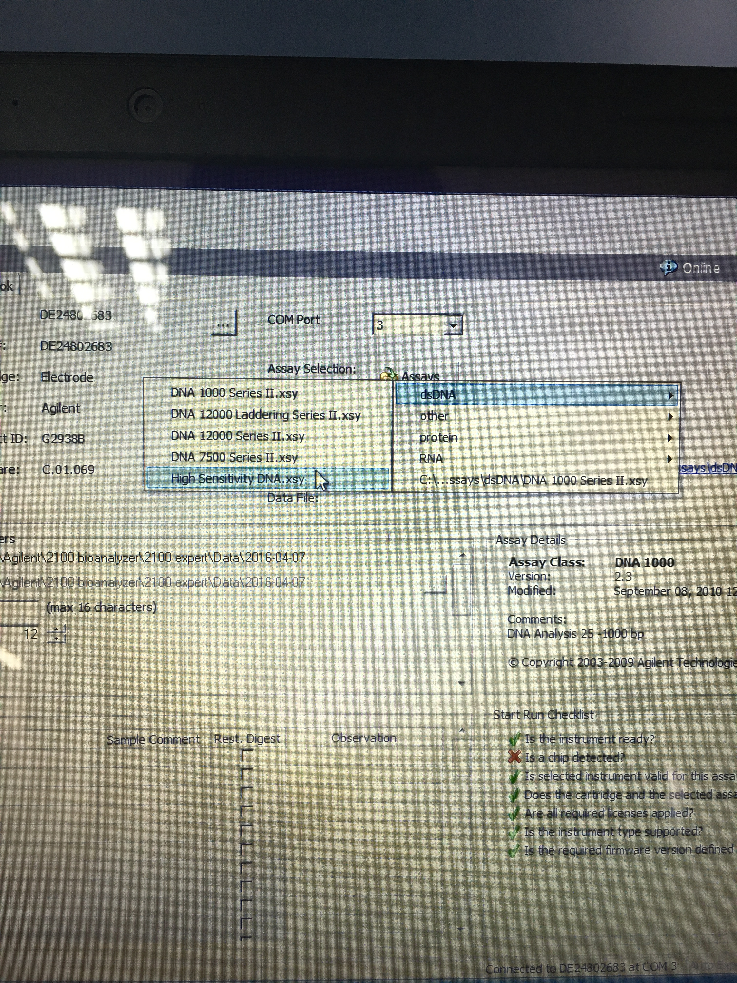

大约10min后开始出现Ladder，如果13条ladder正常（见下图），则运行基本正常。在40 min后仪器运行结束，注意仪器运行过程中，请勿操作界面，更不要震动台面；

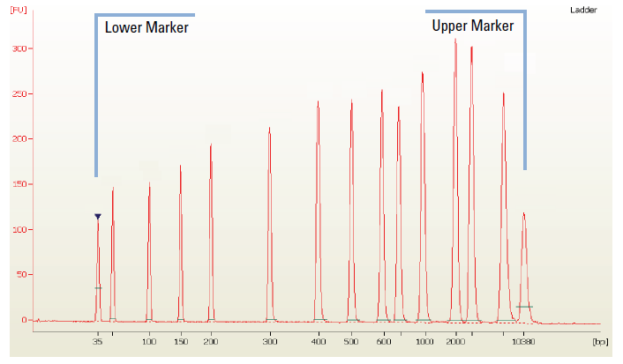

1. 仪器运行结束后，应立即取出芯片，并用dd H2O清洗仪器2次，详细步骤参考a)；
2. 输入样品编号，调整各样品的积峰位置，并将结果文件以PDF形式导出，PDF文件命名规则日期+检测板数-H，例：2016年4月5日检测第一板，命名为20160405-1-H。

### 样品检测报告的撰写

撰写样品检测报告前请知悉以下内容并根据此内容对所检测的样品进行判定并按照Bionova标准要求撰写样品检测报告。

* Bionova对ChIP DNA样品要求有以下2点：

1. 在总量上我们要求ChIP DNA ≥ 10ng ，其浓度要求为≥ 0.2ng /μL；

**原因：Agilent High Sensitivity DNA Kit 检测ChIP DNA时，最低检测量是0.4ng，浓度太低，即使点2uL，仍检不出有效峰图；总量不足可能影响建库效果。**

1. 在峰形上我们要求ChIP DNA 片段呈弥散分布，在100-500bp区域有大量分布。

**原因：DNA样品峰形弥散，有利于掌握构建文库的大小，使建库结果更均一，效果更好。经验证明，打断后样品分布在100-500bp区域，效果最好。**

* 样品判定标准分为A、B、C、D共4个等级：

1. A类：样品质量满足建库测序需求，即DNA浓度不低于0.2ng/μL，总量不低于10ng ，且DNA片段呈弥散分布，在100-500bp区域有大量分布。如下图：





1. B类：样品质量部分满足建库测序需求，即DNA浓度不低于0.2ng/μL，总量在5-10ng，且DNA片段分布同A类样品。
2. C类：样品质量不完全满足建库测序需求，即DNA浓度不低于0.2ng/μL，但总量不足5ng；或DNA片段在100-500bp之间有分布但分布较少或存在严重大片段污染。**为风险建库样品。**如下图：





1. D类：样品质量不满足建库测序需求，即DNA浓度低于0.2ng/μL；或样品总量低于1ng；或DNA在100-500bp无分布或分布极少。**为不合格样品，建议客户重新送样。**如下图：



针对DNA样品在100-500bp无分布或分布极少的情况，Bionova在取得客户的同意后，可用超声仪继续打断至合适大小（100-500bp），但由于ChIP DNA样品的特殊性，再次打断后无法检测其片段分布，仍属风险建库。

三**、检测报告的要求及存放**

按照BionovaDNA样品检测报告标准模版撰写样品相关信息后，按照以下要求对报告进行存放：

1. DNA检测报告均存放在“生产用-BionovaDNA样品检测报告”文件夹下；
2. 每个项目的样品检测报告需独立构建一个子文件夹，命名方式如下：Bionova样品检测报告-样品检测单名称-2016XXXX；
3. 每个子文件夹内需含有Word版样品检测报告，文件命名方式同上，同时应含有编辑后的电泳图和原始的2100 PDF文件。

 



**附件1 DNA样品要求**

|  |  |  |  |  |  |  |
| --- | --- | --- | --- | --- | --- | --- |
| **DNA样品要求** | | | | | | |
| **产品** | **建库类型** | **样品类型** | **检测方法** | **检测结果** | | |
| **总量** | **浓度（Qubit）** | **完整性及纯度（AGE）** |
| 人全基因组重测序/动植物全基因组重测序/细菌、真菌全基因组重测序/宏基因组测序 | ≤800 bp文库 | 完整的基因组DNA | Qubit/AGE | m ≥ 1μg | c ≥20 ng/μL | 样品条带单一清晰无降解，无RNA污染 |
| 打断后的基因组DNA | Qubit/AGE | m ≥ 500ng | c ≥20 ng/μL | Smear DNA样品大小满足建库需求 |
| PCR产物 | Qubit/AGE | m ≥ 1μg | c ≥20 ng/μL | 样品条带单一清晰，无明显引物二聚体和非特异性条带 |
| MDA扩增DNA | Qubit/AGE | m ≥ 500ng | c ≥20 ng/μL | Smear DNA样品大小满足建库需求 |
| 表观遗传学测序 | ChIP-Seq文库 | ChIP样品 | Qubit/Agilent 2100 | m ≥10ng | c ≥ 0.2 ng/μL | Agilent 2100检测DNA片段分布在100-500bp之间 |
| Bisulfite文库 | 基因组DNA | Qubit/AGE | m ≥ 500ng | c ≥20 ng/μL | 样品条带单一清晰无降解，无RNA污染 |
| 全外显子测序 | Exome文库 | 基因组DNA | Qubit/AGE | m ≥ 1μg | c ≥20 ng/μL | 样品条带单一清晰无降解，无RNA污染 |
| 16S/18S/ITS扩增子测序 | ≤800 bp文库 | 完整的基因组DNA | Qubit/AGE | m ≥ 100ng | c ≥ 5ng/μL | 样品条带单一清晰无降解，无RNA污染 |
| PCR产物 | 样品条带单一清晰，无明显引物二聚体和非特异性条带 |

# Bionova文库2100检测SOP

## 文库检测前处理程序（内部自建文库）

1. 进行文库检测前，建库者应按照《Bionova各类型文库构建标准及送样需求》对每种文库进行处理。
2. 进行检测前需要对每个文库进行Qubit定量并在离心管侧面标注上浓度信息；
3. 文库构建者完成文库构建后，需标记好文库名称和建库日期并告知文库检测人需要检测的文库类型和个数，并将文库放在-20℃冰箱库检专用层，待检测文库盒中。

## 文库检测前处理程序（客户自建文库）

1. **文库的接收**
2. 客户自建文库检测周期为2个工作日，如无特殊情况请在此周期内完成样品的质检及质检报告的撰写；
3. 接收到样品后核对样品名称和样品体积，检查样品状态，确认无误后粘贴编号（注意：不要改动管上的原始信息）；

注：若核对样品名称的过程中发现客户提供的名称和实际离心管上标注的名称不一致时，请不要随意改动，应及时上报等待客户确认！

1. 在样品信息单上按文库类别对样品进行分类登记（客户自建文库）；

注：登记结束后请仔细检查，确保所有信息准确无误方可保存录入信息。

1. **Qubit定量**

* **试剂、仪器及耗材：**

ddH2O

0.5mL离心管

Qubit® dsDNA HS Assay Kit （4℃）

Qubit 3.0

* **实验流程：**

1. 将客户自建文库取出后于室温融化，当样品融化后轻弹EP管，使管内的样品混合均匀，在4℃离心机瞬离后立即将样品转移到冰上，避免样品长时间室温放置；

注：样品混匀后一定要及时瞬离，使样品落回管底瞬离转速小于5000rpm。

1. 使用Qubit® dsDNA HS Assay Kit对样品进行浓度测定，具体实验步骤如下：

注：1. Qubit® dsDNA HS Assay Kit试剂存放于4℃，使用前应平衡至室温，Qubit® dsDNA HS Reagent应完全融解，Qubit® dsDNA HS Reagent在整个检测过程中应注意避光保存；

2. 新包装的0.5mL离心管在使用前，应用Qubit® dsDNA HS Assay Kit中的标准液恔准，并在离心管包装外注明“已标定”。

1. 取出新的0.5mL离心管，按照样品名称做好标记；
2. 工作液的配制（终体积200μL）：依次在离心管中加入198μL已平衡至室温的Qubit® dsDNA HS Buffer ，和1μLQubit® dsDNA HS Reagent（200倍稀释），避光放置于EP管架上；
3. 加1μL样品到离心管中，震荡混匀，快速离心；
4. 避光室温孵育2min；
5. Qubit3.0测浓度，选取dsDNA High Sensitivity模式后，点击“Run samples”，选择加入的样品体积（1μL），选择浓度单位ng/μL，将室温孵育的离心管放入Qubit3.0的样品孔中，点击“Read tube”；
6. 记录读数。
7. 在实验记录本上详细记录数据每个样品的浓度测定值；
8. 根据测定的样品浓度对样品进行分类，浓度大于1ng/μL的样品，继续进行Agilent 2100 Bioanalyzer检测，若样品浓度小于1ng/μL的样品，不进行后续检测，此类样品需及时按照文库编号放回-20℃冰柜的客户自建文库盒中。

## 文库检测排板

1. 将接收到的内部自建文库和客户自建文库进行排板登记，每板2100可检测12个样品；

注：客户自建文库检测周期为2个工作日，2日内如样品数目不足12，应询问相关负责人是否进行2100检测；

1. 每个文库的上样量按照《Bionova各类型样品Agilent 2100检测参考》执行，如有特殊要求，请相应的文库构建人特殊说明。

## 文库Agilent 2100检测

注：整个操作流程中应尽量避免文库过长时间放置于室温中！

1. 按照已排板上的文库信息取出相应的文库；
2. 检测前需要将每个文库轻弹混匀并瞬时离心。

* **试剂及耗材：**

ddH2O

Agilent DNA 1000 Kit（4°C）

洗涤芯片（DNA Only）

压胶器

Timer

* **实验流程**
  1. 试剂准备

1. 从4℃取出各Gel-dye Mix、Ladder和Marker，避光室温平衡30min；
2. 将已平衡至室温的Gel-dye**充分**振荡混匀后，室温2250g ×10min离心，避光保存备用。
   1. 仪器检查
3. 打开2100仪器及电脑上相应的软件，仪器的Status LED变成黄色时可以正常使用；
4. 使用仪器前，需要检查压胶器是否固定在位置C（见下图），本实验全部固定于C，请勿移动位置；



1. 注胶器档位设定：将位置固定于最下端的档位，本实验全部固定于最下档，请勿移动位置；

注：检测DNA和RNA，此档位的位置有区别。

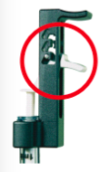

1. 注射器的位置：固定在1mL处，勿动；
2. 芯片涡旋混匀仪的设定：调节到2000 rpm，勿动；
   1. 实验操作
   2. 仪器的清洗：使用试剂盒自带的洗涤芯片，加入350μL ddH2O，确保各孔中的液体均匀后，放入机器的芯片槽内，盖好机盖，1min后取出清洗芯片，将ddH2O全部吸出，重复清洗两次（注意：每次清洗间隔应盖上机盖，最后一次清洗完开盖晾1min，确保探针上无水滴残留）；
   3. 检查电极上是否有异物，若有异物需用无核酸酶纸清理干净；
   4. 芯片的制备：
3. 取一个新的DNA芯片，放在实验台上，操作时身体部位尽量避免从芯片上方经过；
4. 在芯片上标有白色G的孔中（见下图）加入9μL离心过的Gel-dye Mix，检查是否有气泡，确认没有气泡后，将芯片移到压胶器上；



注：每次加样务必加在管底，不能加在管壁上，且每次加样时将移液器打到第一档即可，防止产生气泡。

1. 盖上压胶器，（盖严时会听到“当”的一声），将注射器从1mL位置缓慢推下，注射器卡在最低档后开始倒计时60s；
2. 60s后，从档位处小心松开注射器，待注射器自动上弹一段距离后，缓慢的将注射器上提，至1mL处时停止，打开压胶器盖；
3. 在标有黑色G的孔中（黑色G胶孔有两个）加入9μL的Gel-dye mix；



1. 在其余13个孔中加入5μL Marker（绿色盖子，提前混匀，离心）；



1. 在标有数字的12个孔中加入1μL待检测样品，注意根据样品浓度合理调整上样量，但加入的样品体积不能超过2μL；



1. 在标有梯子图形的孔中加入1μL Ladder（黄色盖子，提前混匀，离心）；



1. 检查芯片各样品孔中是否有气泡，确认无气泡后，把芯片放在IKA振荡仪上，2000rpm振荡1min；
2. 从振荡仪上取下芯片，再次检查是否有气泡；
3. 将芯片放入机器的芯片槽内，盖好机盖，在Agilent 2100 Bioanalyzer system software上会显示相应的芯片类型（见下图），在Instrument选项卡中选择“Assays—dsDNA—DNA 1000 Series II.xsy”，点击，开始运行。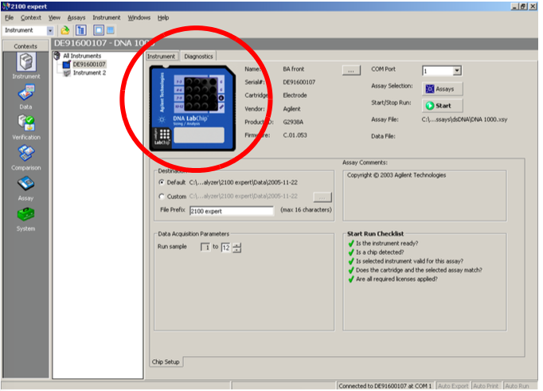

大约10min后开始出现Ladder，如果11条ladder正常（见下图），则运行基本正常。在40 min后仪器运行结束，注意仪器运行过程中，请勿操作界面，更不要震动台面；

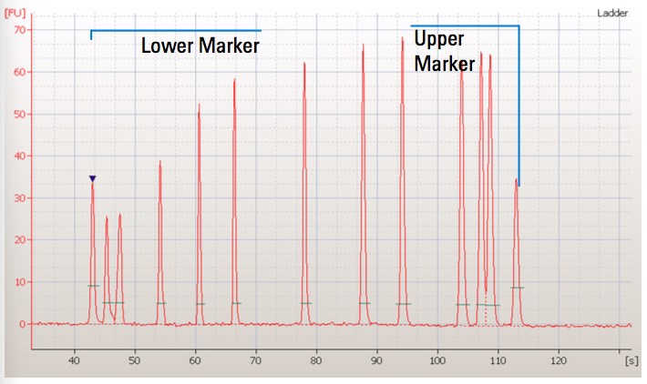

1. 仪器运行结束后，应立即取出芯片，并用ddH2O清洗仪器2次，详细步骤参考a）；
2. 输入样品名称，调整各样品的积峰位置，并将结果文件以PDF形式导出；
3. 将当天检测的文库PDF共享至技术部电脑：

存储位置为：生产用文件夹 2016Bionova 库捡结果 2016m文件夹(m表示01-12月每月结果建立一个文件夹） 每月结果文件夹里2100 PDF结果以如下方式命名2016md-n（2016md-n表示2016年的x月x日第几版2100检测结果）；

* 1. 实验记录本详细记录检测上样顺序；

注：文库检测过程中放置于4℃冰箱，对于文库稀释液应该在检测完成合格后再进行处理！

* 1. 对文库的2100检测结果进行判定，详细请参考附件1《百诺大成文库2100质检标准》进行判定：
* 对于内部自建文库：检测不合格的文库，建库者需放置于个人样品盒内或立即进行处理，等待下一次文库质检；检测合格的文库原液，样品部进行粘贴标签，并将文库放回到-20℃冰柜中相应文库类型样品盒里，按照文库编号依次摆放；
* 对于客户自建文库：需进行文库检测报告的撰写。

## 撰写文库检测报告（客户自建文库）

撰写样品检测报告前请知悉以下内容并根据此内容对所检测的样品进行判定并按照Bionova 文库检测模版撰写报告。

百诺大成要求如下：

* 文库浓度要求：根据下的公式，结合文库的2100大小估算文库的摩尔浓度，合格文库的摩尔浓度应大于10nM， 4-10nM判定为风险上机文库，可能影响数据产出；小于4nM为不合格文库；

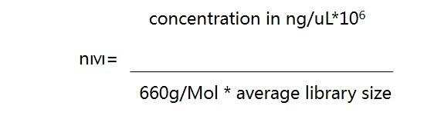

* 文库的峰型要求：根据文库的峰型，可将文库判定为A，B，C三类：

**A类**：峰型单一且主峰明显，无杂峰，无大片段污染，无接头和无引物二聚体污染，插入片段大小满足相应的测序策略，符合上机测序需求；

**B类**：峰型单一且主峰明显，无杂峰且插入片段大小满足相应的测序策略，文库有轻微拖尾或轻微接头污染，可以上机测序，但可能对目的数据产出有影响；

**C类**：无明显主峰、有杂峰、有接头污染、文库峰型过宽或拖尾严重，不符合上机测序要求，无法上机测序。

## 六．文库外送

在接收到文库外送信息单时，样品部应将质检合格的文库需要进行如下处理：

1. 请将原管稀释且体积大于25μL的质检合格文库取出20μL转移至新的干净1.5mL离心管中，标记BN编号封口膜封严文库管；
2. 标记BN编号的合格文库是需要外送测序的文库；未标记BN编号的剩余合格文库暂时不需要外送测序；二者均需按顺序放置于相应类型文库样品盒内！

# 附件1百诺大成文库2100质检标准

## 文库Agilent 2100质检前准备工作

1. 经过片段分选过的RNAseq、BSseq、DNAseq、16S/ITS扩增子文库、sRNAseq要先进行Qubit定量，符合《各类型文库构建标准》的文库，方可进行2100检测；
2. 浓度大于10ng/μL的文库，要在原管将文库稀释至10-15ng/μL，sRNAseq文库要稀释至2.5ng/μL；
3. 取1μL的文库稀释液进行2100检测，浓度较低的样品可以增大上样量，但不要超过2μL。

## RNAseq 2100检测结果展示及分析

1. 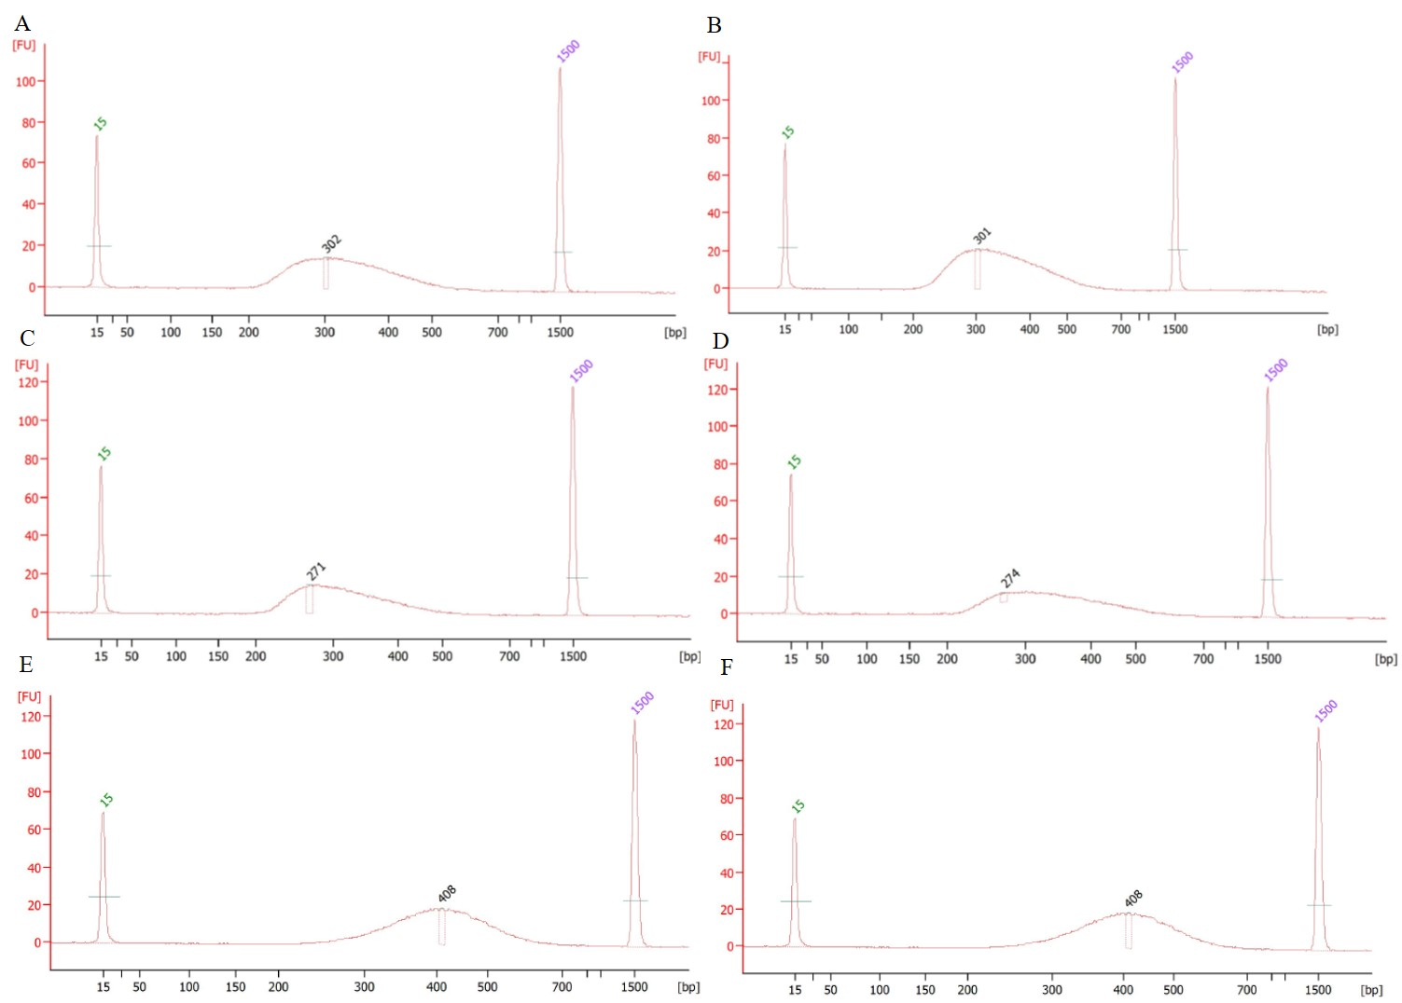 **检测合格的文库**

A、B、C、D、E、F：合格的文库

如图所示A、B、C、D、E、F均表示正常文库峰型，它们之间的区别是主带大小不同，如图所示的6例文库检测均符合测序要求。

1. **有杂峰但检测合格的文库**

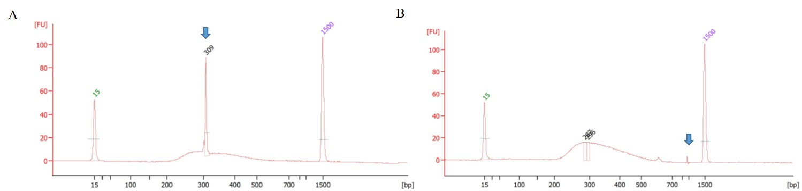

A、B：有杂尖峰的文库

在仪器运行的过程中，由于机器自身的原因可能在文库检测过程中出现杂尖峰，其特点为峰形较窄，出现该种峰形不影响对文库质量的判定，如图A、B所示，蓝色箭头所指示的部位即为杂尖峰。

1. **检测不合格的文库**
   1. 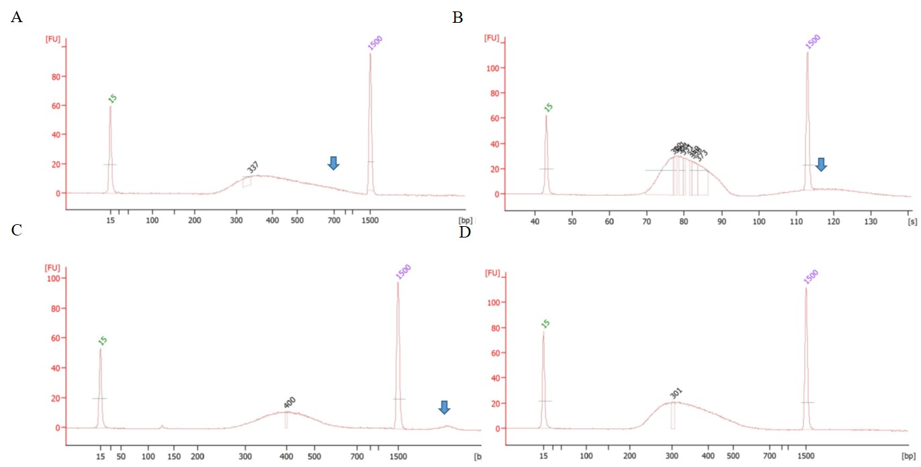文库中存在大片段污染

A：文库未进行上边界片段筛选，文库片段范围过宽

解决方法：按照合适比例的磁珠重新进行片段筛选；

B、C：片段筛选时大片段未去除干净

解决方法：使用剩余的连接产物重新进行PCR实验，降低PCR实验的循环数；

D：正常文库峰型。

注：蓝色箭头所指示的部位有大片段出现

* 1. 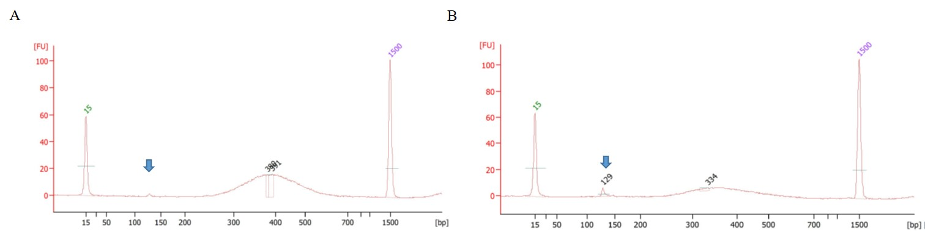文库中存在接头二聚体污染

A、B：文库中存在接头二聚体污染

文库构建过程中应尽量避免产生接头二聚体，因为有接头存在会占据一定的数据量，影响测序质量，因此若2100检测中如发现接头二聚体存在，应重新纯化文库直至接头二聚体被除去。如图A、B蓝色箭头所指示处即为接头二聚体，其片段大小为130nt左右。

解决方法：使用0.8或0.9倍磁珠对样品进行纯化。

* 1. 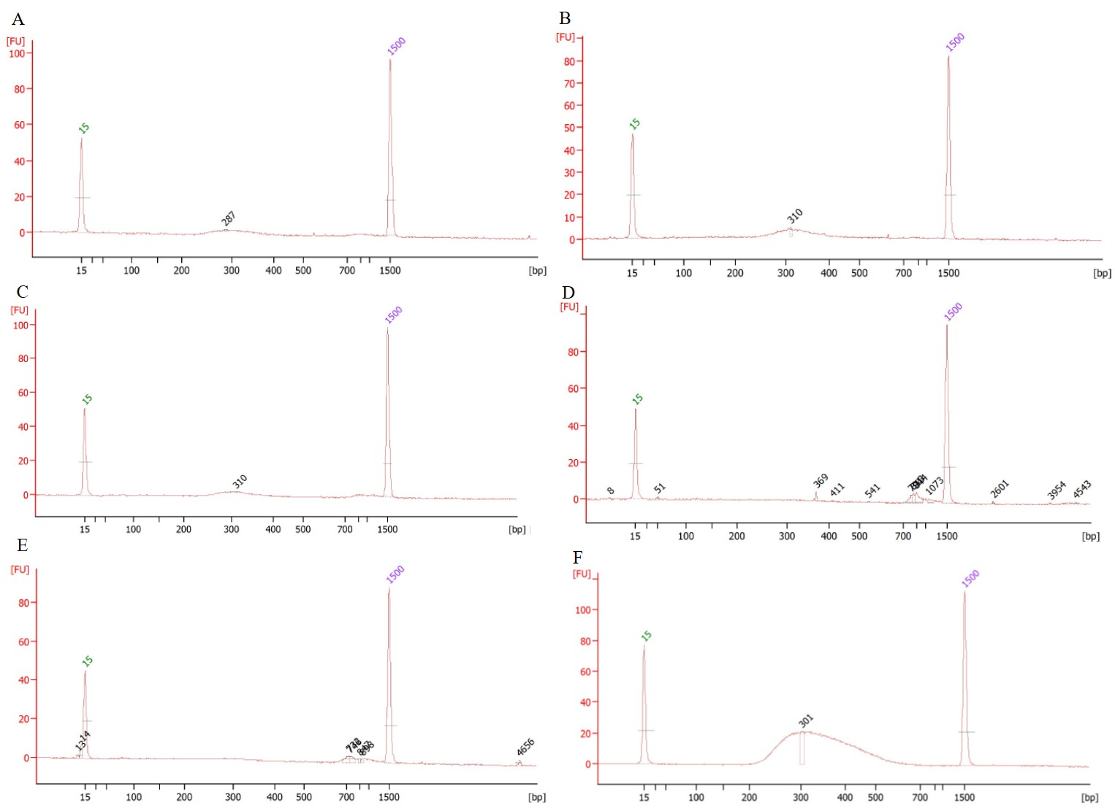文库浓度过低

A、B、C：合格的文库

图所示的3例文库浓度较低，但2100峰图中可以显示主峰位置，为合格文库；

D、E：检测不合的文库

图所示的2例文库浓度达到《各类型文库构建标准》，但2100响应值较低，无法显示出主峰位置，为不合格文库；

图F为正常文库的对比峰型。对于浓度较低的文库应重新进行PCR反应对文库进行富集，使之达到上机要求。

* 1. 文库中存在杂峰污染

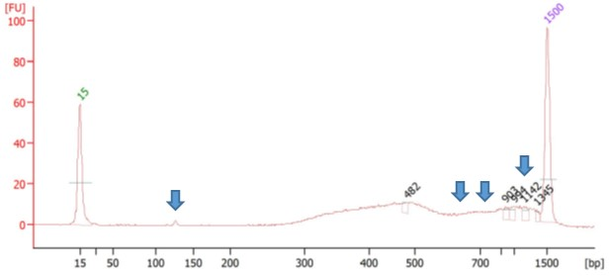

如图所示文库存在大片段的杂峰污染，影响文库准确定量，为不合格文库。

解决方法：该种类型文库应使用磁珠重新进行文库的大小分选，或使用剩余的连接产物重新进行PCR实验，降低PCR实验的循环数。

## DNAseq 、16s/ITS文库2100检测结果展示及分析

1. **检测合格的文库**

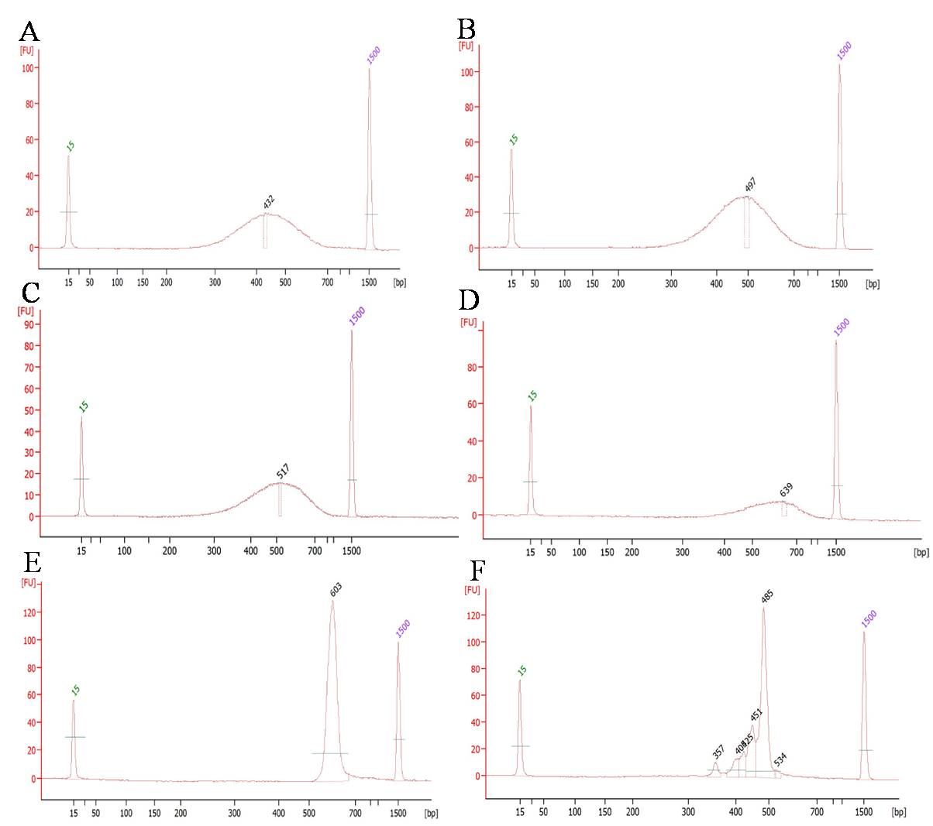

A、B、C、D：DNAseq合格的文库；

E：16S rDNA V3V4区PCR产物文库；

F：ITS 1 区PCR产物文库

如图所示A、B、C、D、E、F均表示正常文库峰型，它们之间的区别是主带大小不同，如图所示的6例文库检测均符合测序要求。

1. **有杂峰但检测合格的文库**

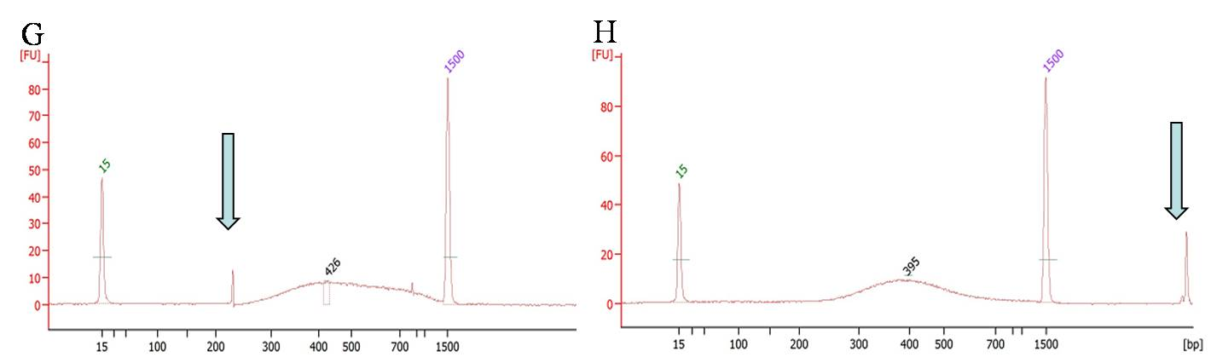

G、H：有杂尖峰的文库

在仪器运行的过程中，由于机器自身的原因可能在文库检测过程中出现杂尖峰，其特点为峰形较窄，出现该种峰形不影响对文库质量的判定，如图G、H所示，蓝色箭头所指示的部位即为杂尖峰。

1. **检测不合格的文库**
   1. 文库中存在大片段污染

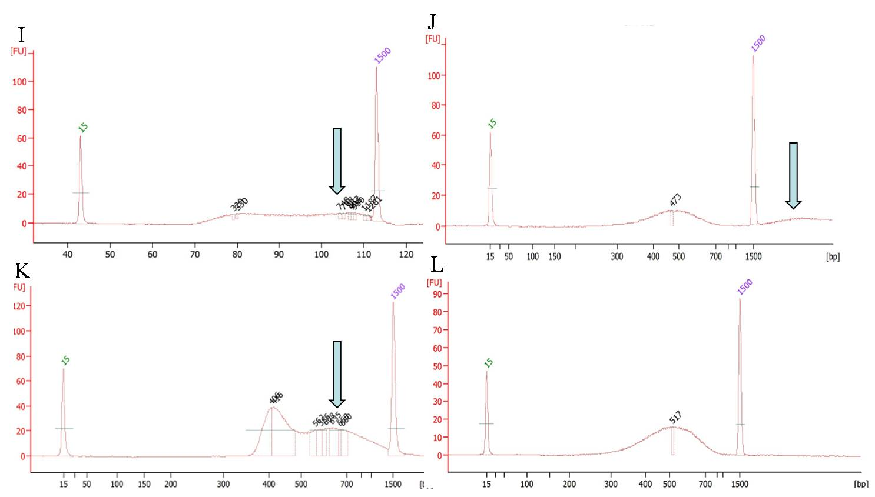

I：文库未进行上边界片段筛选，文库片段范围过宽

解决方法：按照合适比例的磁珠重新进行片段筛选；

J：片段筛选时大片段未去除干净/PCR循环数过高

解决方法：使用剩余的连接产物重新进行PCR实验，降低PCR实验的循环数；

K：片段筛选后文库残留大片段

解决方法：使用按照合适比例的磁珠重新进行片段筛选；

L：正常文库峰型。

注：蓝色箭头所指示的部位有大片段出现

* 1. 文库中存在接头二聚体污染

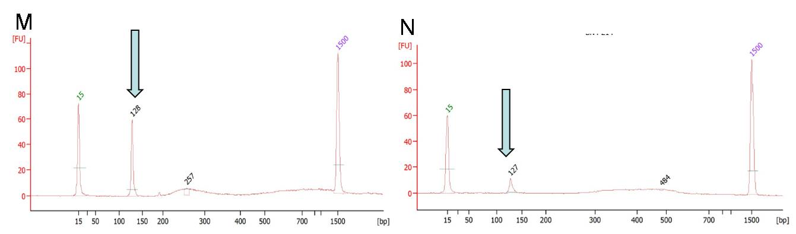

M、N：文库中存在接头二聚体污染

文库构建过程中应尽量避免产生接头二聚体，因为有接头存在会占据一定的数据量，影响测序质量，因此若2100检测中如发现接头二聚体存在，应重新纯化文库直至接头二聚体被除去。如图M、N蓝色箭头所指示处即为接头二聚体，其片段大小为130nt左右。解决方法为使用0.8或0.9倍磁珠对样品进行纯化。

* 1. 文库浓度过低

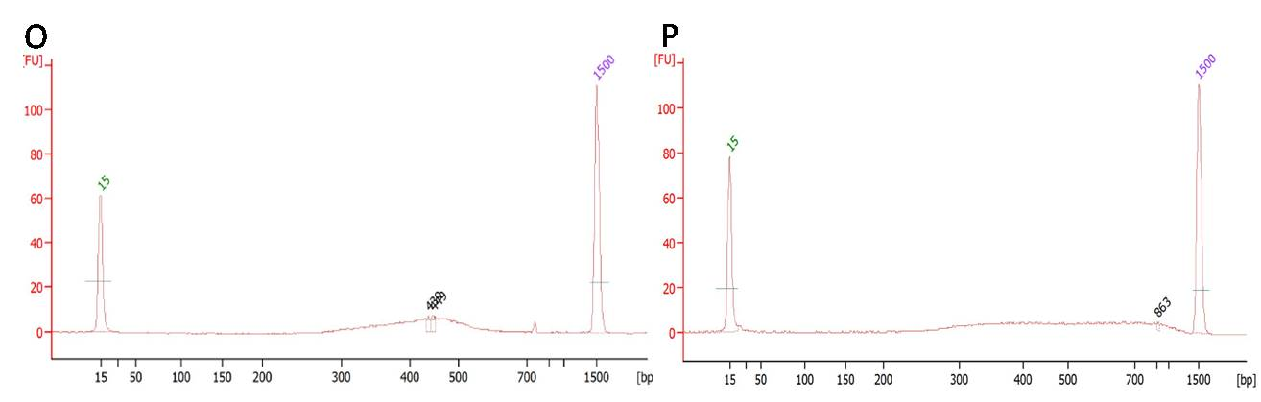

O：合格的文库

图所示的1例文库浓度较低，但2100峰图中可以显示主峰位置，为合格文库；

P：检测不合的文库

图所示的2例文库浓度达到《各类型文库构建标准》，但2100响应值较低，且峰型较宽，无法显示出主峰位置，为不合格文库。

* 1. 文库中存在杂峰污染

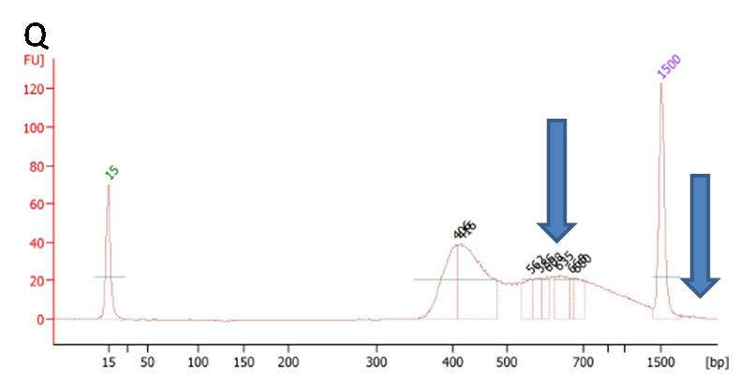

如图所示文库检测结果均存在杂峰污染，图中存在大片段的杂峰污染，影响文库准确定量，为不合格文库。该种类型文库应在PCR过程中适当减少循环数后在进行片段分选。

## DNAseq 、16s/ITS文库2100检测结果展示及分析

1. **测合格的文库**



B

C

D

E

A：19-28nt切胶回收的sRNA建库

B：19-28nt切胶回收的sRNA建库

C：IP的sRNA，18-50nt切胶后建库

D：IP的sRNA，19-28nt切胶后建库

E：客户切胶回收的28-50nt sRNA建库

F：客户切胶回收的28-50nt sRNA建库

如图所示A、B、C、D、E、F、G、H均表示正常文库峰型，只是客户要求的建库策略不同，均符合测序要求。

1. **有杂峰但检测合格的文库**
2. 有杂尖峰的文库



在仪器运行的过程中，由于机器自身的原因可能在文库检测过程中出现杂尖峰，其特点为峰形较窄，出现该种峰形不影响对文库质量的判定，如图所示，蓝色箭头所指示的部位即为杂尖峰。

1. 有轻微接头自连但检测合格的文库



因样品建库起始量过低等原因，部分文库会有轻微接头污染，若接头比例小于文库总量的1/10，可判为合格，正常出库。

1. 检测不合格的文库
2. 文库中存在大片段污染

原因：PCR循环数过高。



解决方法：使用剩余的连接产物重新进行PCR实验，降低PCR实验的循环数。

注：蓝色箭头所指示的部位有大片段出现

1. 文库中存在较严重的接头二聚体污染



如图蓝色箭头所指示处即为接头二聚体。文库构建过程中应尽量避免产生接头二聚体，因为有接头存在会占据一定的数据量，影响测序质量。

解决方法：若文库量足够多，应适当降低PCR循环数或切胶纯化；若文库量较低，则应提高样品起始量或降低接头浓度重新建库。

1. 文库浓度过低

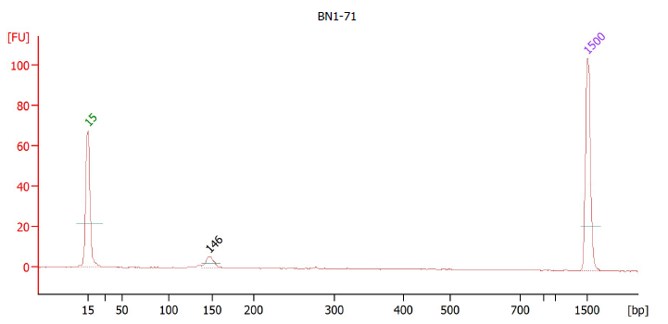

解决方法：重新进行PCR反应对文库进行富集，使之达到上机要求。